КЛАССИФИКАЦИЯ ХУДОЖЕСТВЕННЫХ КРАСОК
Гуашь — клеевые водорастворимые краски, более плотные чем акварель, густые и непрозрачные. Они изготавливаются из пигментов и клея ПВА с добавлением белил. Примесь белил придает гуаши матовую бархатистость, но при высыхании цвета несколько выбеливаются (высветляются), что нужно учитывать в процессе рисования. С помощью гуашевых красок можно перекрывать темные тона светлыми. Высохшее изображение, сделанное гуашью, слегка светлее влажного, что делает сложным подбор цвета. При нанесении толстого слоя может растрескиваться при высыхании.
Гуашь – краска, растертая на воде с клеем и примесью белил. Краска непрозрачная, плотная, высыхая, она приобретает матовую бархатистость. Применяется для живописи по бумаге, в декорационной живописи, при выполнении различных эскизов.
Акварельные краски — прозрачные и лёгкие, техника акварельной живописи позволяет создавать эффект лёгкости, воздушности и тонких цветовых переходов. Различают 2 вида смеси — высушенная акварель, завернутая в алюминиевую фольгу — годет (кювет) и жидкая акварель в тубах. Предназначены для профессионалов и любителей в живописных, проектно-архитектурных и графических работах. Акварельные краски – относятся к группе клеевых красок. Акварель от латинского слова «аква» - вода, которая служит растворителем для этого вида красок. Связующим акварельных красок являются клеи: гуммиарабик, декстрин, легко растворимые водой, а также пластификаторы – мед, глицерин, сахар. Основная особенность акварельных красок – прозрачность.
Акриловые краски – водорастворимые краски, которые изготавливают из воды, связующего (полиакрилаты или их производные) и пигмента, образуемые ими покрытия отличает высокая свето-, атмосферо - и водостойкость.
- Не имеют запаха, не вызывают аллергических реакций, не раздражают дыхание при нанесении, разводятся обычной водой.
- Акриловые краски идеально подходят как для внутренних, так и для наружных работ.
- Они прекрасно смешиваются и колеруются, образуя огромную (более 2000 оттенков) цветовую гамму. Акриловыми красками можно работать по очень большому разнообразию поверхностей: бумага, холст, ткань, дерево.
- Образуют тонкий прочный слой, по сути, слой пластика, обладающий хорошими защитными свойствами, со временем мало изменяются на ярком свету.
Те́мпера - водоразбавляемые краски, приготовляемые на основе сухих порошковых пигментов. Связующим веществом темперных красок служат эмульсии — натуральные (разбавленный водой желток куриного яйца или цельное яйцо) или искусственные (высыхающие масла в водном растворе клея, полимеры). Темперная живопись многообразна по приёмам и фактуре, она включает в себя как письмо тонким слоем, лессировками, так и густое пастозное письмо. Темперные краски — одни из древнейших. До изобретения и распространения масляных красок вплоть до XV—XVII вв. темперные краски были основным материалом станковой живописи. История использования темперных красок насчитывает более 3 тысяч лет.
В настоящее время промышленным способом изготавливаются четыре вида темперы: казеиново-масляная (связующим является водная эмульсия казеина с высыхающим растительным маслом), поливинилацетатная (ПВА, связующее — водная дисперсия на основе поливинилацета), акриловая (связующее — водная дисперсия на основе полиакрилатов) и воско-масляная (воско-масляная композиция с водными ПАВ - поверхностно-активными веществами). При высыхании темпера изменяет тон и цвет — некоторые темнеют, друге высветляются. Поверхность произведений, выполненных в этой технике матовая, бархатистая.
Масляные краски – готовят растиранием пигментов в отбелённом рафинированном льняном масле (иногда с добавками орехового и подсолнечного). Их наносят на предварительно загрунтованные холст или древесину. Вообще, масляные краски очень приятны в работе, они легко ложатся, хорошо перекрываются, творить ими одно удовольствие.
Масляные краски – красители, смешанные с растительным маслом: льняным, маковым, и ореховым. Масляные краски разбавляются скипидаром или пиненом. Масляные краски при высыхании не темнеют, не высвечиваются, не теряют яркости, но медленно сохнут. Хранят краски в жестяной или стеклянной таре с плотно закрывающимися крышками. В хохломской росписи используют масляные жаростойкие краски: сажа газовая, сажа голландская, кость жженая киноварь ртутная, крон желтый, крон зеленый.
Признаки некачественной краски:
- Наличие посторонних включений в красочную массу. Они возникают, если пигмент был плохо перетерт со связующим
- Плохая разносимость краски: она ложится на основу неровным слоем, с образованием полос и непрокраса.
- Неустойчивость при смешении с другими красками серии: изменение цвета пигмента
- Плохая консистенция красок: излишняя текучесть или излишняя пастозность
- Расслаивание красочной массы: пигмент отделяется от связующего
- Низкая эластичность – растрескивание при высыхании

Основные характеристики краски
- Светостойкость обозначается на маркировках звездочками (***), - чем их больше, тем дольше цвет сохраняется без изменения, не выгорает.
- Термостойкость – это реакция краски на температурный режим. Применяют в хохломском промысле, т.е. обжиг изделий в печи, поэтому хохломичи используют ртутную киноварь, она более стойкая при высокой температуре.
- Укрывистость – свойство краски распределяться по окрашиваемой поверхности. Насколько ровно и аккуратно ляжет краска, зависит качество изделия.
- Время высыхания – одна из основных характеристик красок. Дольше других сохнут белая, черная, красная, лимонная.
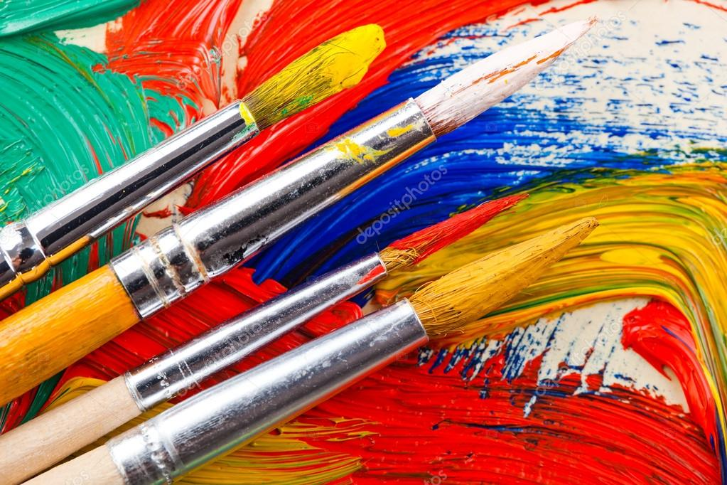

В. Н. Заплатин, Ю. И. Сапожников, А. В. Дубов, «Справочное пособие по материаловедению», М., 2007.
О.С. Моряков, «Материаловедение», М., 2008.
А. А. Барташевич, Л. М. Бахар, «Материаловедение», М., 2004.
Рыбалко В. В., Бондаренко Г. Г., Кабанова Т. А., «Материаловедение», М., 2007.
Энциклопедический словарь юного художника / Сост. Н. И. Платонова, В. Д. Синюков. — М.: Педагогика, 1983. — С. 196, 379—380. — 416 с

